2015—2016 （A）
一、填空题（16分）
1、设样本观测值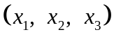为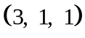，则秩统计量的观测值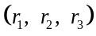= ，
经验分布函数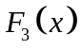的观测值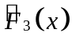= .
2、设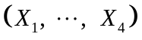,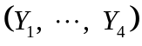分别是来自正态总体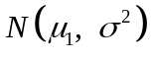和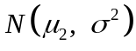的两个样本，其中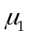,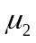,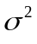均未知,且两总体相互独立.其样本均值、样本方差分别为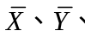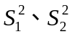.则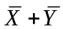服从的分布及参数为 ；在置信水平0.95下，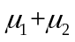的单侧置信上限为 (要求本题第二个空的结果用及分位数表示).
3、 设总体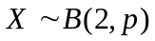，其中未知，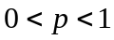， 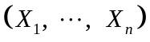是这个总体的一个样本.给出的极大似然估计量= .若样本容量n为3,对假设检验问题: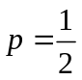,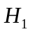: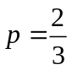,如果我们使用一个拒绝域为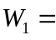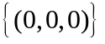的检验,则检验的功效函数为 .（答案用分数表示）

二、(10分)已知某医疗救护中心在上午8点到9点之间接到求助电话的次数服从参数为的泊松分布.现有27天上午8点到9点之间接到的求助电话次数的数据如下.
次数 | 0 | 1 | 2 | 3 | 4 | 5
天数 | 2 | 8 | 9 | 5 | 2 | 1

在显著性水平下检验上午8点到9点之间接到的平均求助电话次数是否显著小于3，要求用大样本方法构造出（近似）检验的拒绝域并检验. (已知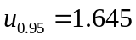，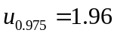)

三、(10分) M&Ms的普通巧克力豆有6种颜色：褐色、黄色、红色、橘黄色、绿色和黄褐色.根据生产商声明，在每批大量产品中，这6种颜色比例为0.3:0.2:0.2:0.1:0.1:0.1.为了检验这个声明，随机抽取200颗巧克力豆，发现各种颜色的数目如下表.在显著性水平0.05下，能否认为生产商的声明正确？ （已知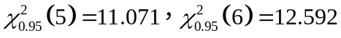）
颜色 | 褐色 | 黄色 | 红色 | 橘黄色 | 绿色 | 黄褐色
数目 | 57 | 42 | 38 | 21 | 21 | 21
四、(16分) 设总体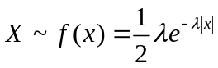，其中未知，，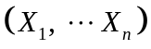是取自这个总体的一个样本，
1、 求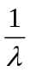的极大似然估计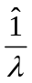； 2、计算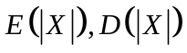
3、 问是否是的有效估计？

五、(22分) 环保部门为了研究空气中漂浮的颗粒的流动速度与其穿过测量仪器中过滤介质压力落差的关系，得到6种不同环境下空气中漂浮颗粒的平均流动速度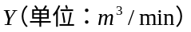和穿过介质压力落差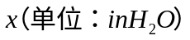的数据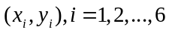.计算得到
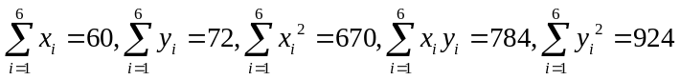.若已知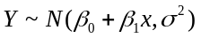.
(1)求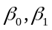的最小二乘估计，的无偏估计，写出经验回归函数;
(2)在显著性水平0.05下，用检验法检验：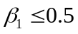，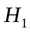：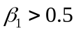；
(3)求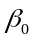的双侧0.95置信区间；
(4)当样本容量为时,证明的最小二乘估计是形如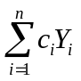的估计中的最小方差无偏估计.
（已知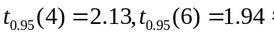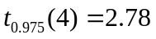,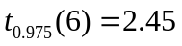）
（本题中间过程、最终结果均保留2位小数）

六、(14分)为了研究种子的品种对土地亩产量的影响，研究人员在相同的条件下，用品种为A,B,C的种子各种植了4块地，测得这12块地的亩产量（单位：125kg），得到数据如下表1.假定土地的亩产量服从方差相同的正态分布.
（1）问:在显著性水平下，种子的品种对土地的亩产量有无显著性影响，并填写表2？（已知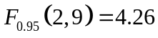）（中间过程、最终结果均保留2位小数）
（2）在显著性水平下，用检验法检验A品种的种子种植的亩产量是否显著少于B品种的种子种植的亩产量；（已知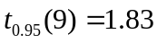）（中间过程、最终结果均保留2位小数）
（3）在显著性水平下，用秩和检验法检验A品种的种子种植的亩产量是否显著少于B品种的种子种植的亩产量.（已知当
，其中是秩和检验统计量）
表1 表2 方差分析表

品种 | 亩产量 |  |  |  |  | 方差来源 | 平方和 | 自由度 | 均方和 | F值
A | 6 | 7 | 3 | 4 |  | 因子A
B | 8 | 10 | 12 | 10 |  | 误差
C | 8 | 9 | 10 | 9 |  | 总和

七、（12分）设总体服从几何分布，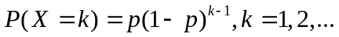，其中未知，.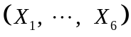是取自这个总体的一个大小为6的样本，对检验问题：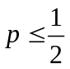，：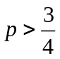，求出在显著性水平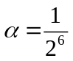时它的一致最大功效检验.

